
รายงานผลการปฏิบัติราชการ

ประจำเดือน กุมภาพันธ์2567

คำนำ
ตามการประเมินคุณธรรมและความโปร่งใสในการดำเนินงานของหน่วยงานภาครัฐ (Integrity and Transparency Assessment : ITA) สถานีตำรวจ ประจำปีงบประมาณ พ.ศ. 2567 ตัวชี้วัดที่ 9 การเปิดเผยข้อมูล ตัวชี้วัดย่อยที่ 9.2 การบริหารงาน ข้อ O7 กำหนดให้รายงานผลการปฏิบัติราชการประจำหน่วยโดยให้แสดงรายงานการปฏิบัติราชการประจำเดือนของสถานีตำรวจในรอบ 6 เดือนแรก ของปีงบประมาณ พ.ศ. 2567 (ตุลาคม 2566 - มีนาคม 2567) แยกเป็นรายเดือน และเผยแพร่เป็นประจำทุกเดือนบนเว็บไซต์ของสถานีตำรวจ
สถานีตำรวจภูธรหนองหญ้าปล้องจึงได้สรุปผลการปฏิบัติราชการประจำเดือน กุมภาพันธ์ 2567 ไว้แล้ว โดยแยกผลการปฏิบัติเป็น 5 สายงาน ประกอบด้วย งานอำนวยการ งานป้องกันปราบปราม งานจราจร งานสืบสวน และงานสอบสวน เพื่อเผยแพร่ข้อมูลการปฏิบัติงานบนเว็บไซต์ของสถานีตำรวจภูธรหนองหญ้าปล้องต่อไป


พันตำรวจเอก
( ยงยอด สิทธิสาร )
ผู้กำกับการสถานีตำรวจภูธรหนองหญาปล้อง
1 มีนาคม 2567

สารบัญ

คำนำ
สารบัญ
รายงานการปฏิบัติราชการงานอำนวยการ 4
รายงานการปฏิบัติราชการงานป้องกันปราบปราม 6
รายงานการปฏิบัติราชการงานสืบสวน 9
รายงานการปฏิบัติราชการงานสอบสวน 10
รายงานการปฏิบัติราชการงานจราจร 12

รายงานการปฏิบัติงานอำนวยการ
1. การดำเนินการโครงการจิตอาสา ประจำเดือน กุมภาพันธ์2567
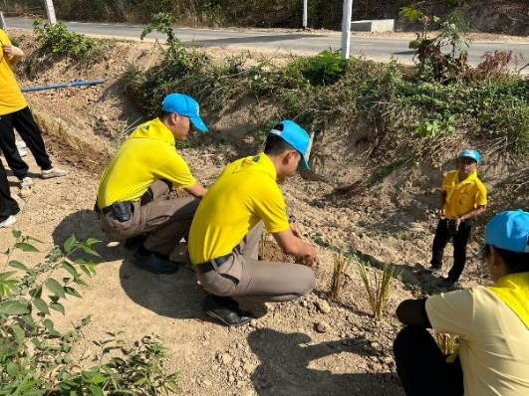


เมื่อวันที่ 23 ก.พ.2567 เวลา 09.30 น. พ.ต.อ.ยงยอด สิทธิสาร ผกก.สภ.หนองหญ้าปล้อง มอบหมายให้ พ.ต.ท.ธานินท์ บุษราคำ สว.ธร.สภ.หนองหญ้าปล้อง พร้อมข้าราชการตำรวจจิตอาสาสภ.หนองหญ้าปล้องดำเนินการจิตอาสาพัฒนาปลูกหญ้าแฝก เนื่องในวันระลึกพระบาทสมเด็จพระพุทธเลิศหล้านภาลัย ณ โรงเรียนบ้านท่าตะคร้อ อ.หนองหญ้าปล้อง จว.เพชรบุรี

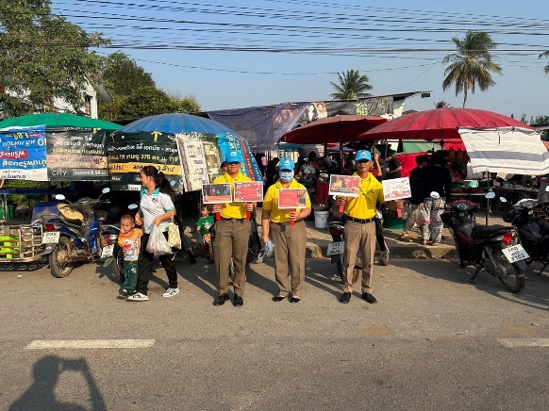
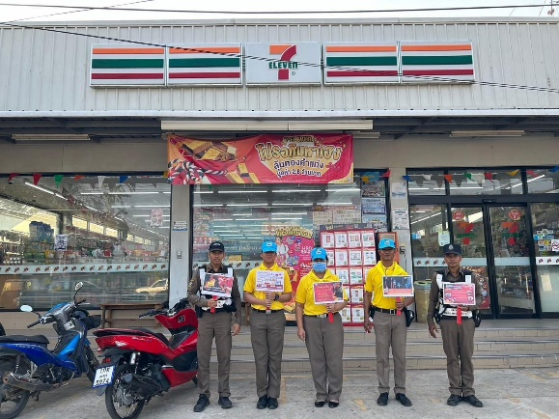

เมื่อวันที่ 7 ก.พ.2567 เวลา 16.20 น. พ.ต.อ.ยงยอด สิทธิสาร ผกก.สภ.หนองหญ้าปล้อง มอบหมายให้ พ.ต.ท.ธานินท์ บุษราคำ สว.ธร.สภ.หนองหญ้าปล้อง พร้อมข้าราชการตำรวจจิตอาสาสภ.หนองหญ้าปล้องดำเนินกิจกรรมจิตอาสารณรงค์การป้องกันอัคคีภัย จากการจุดธูป จุดเทียน เผากระดาษในพิธีไหว้ต่างๆ เพื่อป้องกันการเกิดอัคคีภัยและมลพิษทางอากาศ(pm 2.5) เนื่องในวันตรุษจีน ปี2567 ณ ลาดนัดและร้านสะดวกซื้อ อ.หนองหญ้าปล้อง จ.เพชรบุรี

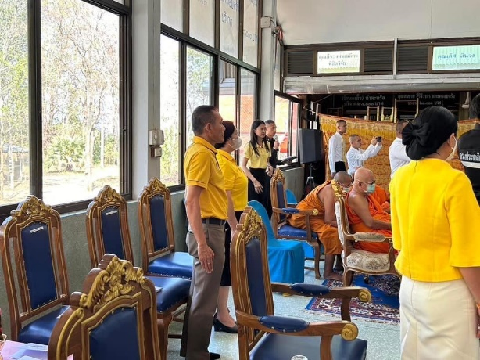
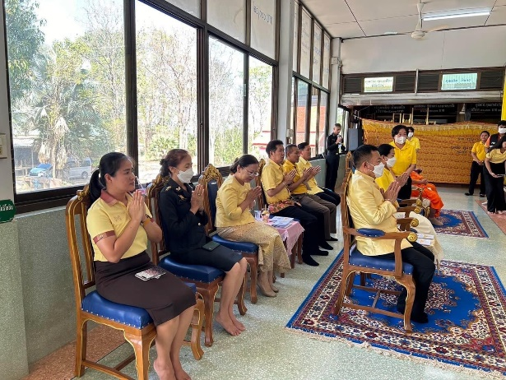
2. พิธีเจริญพระพุทธมนต์เฉลิมพระเกียรติพระพรชัยมงคลแด่ พระบาทสมเด็จพระเจ้าอยู่หัว เนื่องในวันเฉลิมพระชนมพรรษา 6 รอบ 28 กรกฎาคม 2567

เมื่อันนี้ 28 ก.พ.2567 เวลา 15.00 น. พล.ต.ต.กิตติ สุขสมภักดิ์ ผบก.ภ.จว.เพชรบุรี มอบหมายให้ พ.ต.อ.ยงยอด สิทธิสาร ผกก.สภ.หนองหญ้าปล้อง พร้อมข้าราชการตำรวจในสังกัด เป็นผู้แทนเข้าร่วมพิธีเจริญพระพุทธมนต์เฉลิมพระเกียรติพระพรชัยมงคลแด่ พระบาทสมเด็จพระเจ้าอยู่หัว เนื่องในวันเฉลิมพระชนมพรรษา 6 รอบ 28 กรกฎาคม 2567 โดยมี นายณัฏฐชัย นำพูลสุขสันติ์ ผู้ว่าราชการจังหวัดเพชรบุรี เป็นประธาน ณ วัดพุพลู ต.ยางน้ำกลัดใต้ อ.หนองหญ้าปล้อง จว.เพชรบุรี

3. มอบใบประกาศเกีรยติบัตรและตุ๊กตาช้างD.A.R.E.
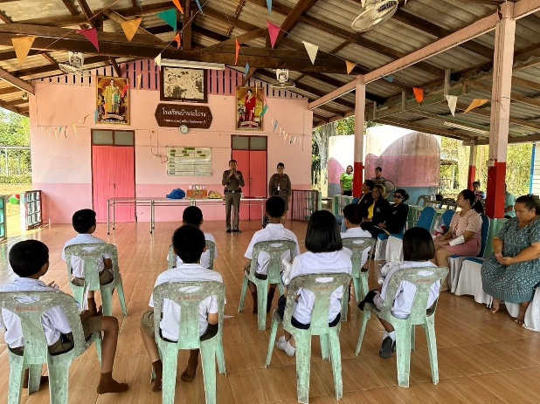


เมื่อวันนี้ 23 ก.พ.2567 เวลา 10.00-11.00 น. พ.ต.อ.ยงยอด สิทธิสาร ผกก.สภ.หนองหญ้าปล้อง พร้อมครูตำรวจD.A.R.E , ชุด ชมส.สภ.หนองหญ้าปล้อง, คณะกรรมการ กต.ตร.หนองหญ้าปล้อง มอบใบประกาศเกีรยติบัตรและตุ๊กตาช้างD.A.R.E , คณะกรรมการ กต.ตร.ฯ ได้มอบขนมเป็นอาหารว่าง ให้แก่ ผู้อำนวยการโรงเรียน ,ครูประจำชั้น ป.5 และนักเรียนชั้นประถมปีที่ 5 และปิดโครงการเรียน D.A.R.E สำหรับภาคเรียนที่ 2 ปีการศึกษา 2566 ณ โรงเรียนบ้านจะโปรง และ โรงเรียนบ้านอ่างศิลา ต.หนองหญ้าปล้อง อ.หนองหญ้าปล้อง จว.เพชรบุรี
4. กิจกรรมถวายความจงรักภักดีแด่สมเด็จพระกนิษฐาธิราชเจ้า กรมสมเด็จพระเทพรัตนราชสุดาฯ สยามบรมราชกุมารี
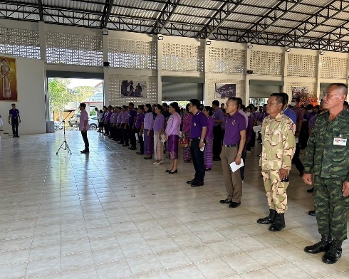
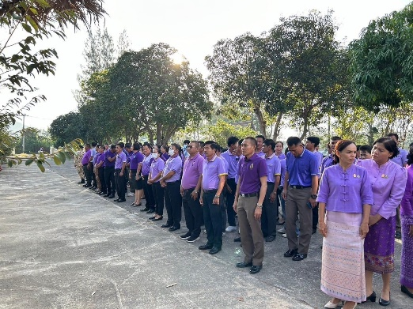

เมื่อวันนี้ 19 ก.พ.2567 เวลา 08.00 น. พ.ต.อ.ยงยอด สิทธิสาร ผกก.สภ.หนองหญ้าปล้อง นำข้าราชการตำรวจในสังกัด ร่วมกิจกรรม ถวายความจงรักภักดีแด่สมเด็จพระกนิษฐาธิราชเจ้า กรมสมเด็จพระเทพรัตนราชสุดาฯ สยามบรมราชกุมารี เพื่อแสดงจุดยืนในการพิทักษ์ รักษา ปกป้อง มิให้บุคคลใดมาดูหมิ่น หยามพระเกียรติของพระองค์เป็นมิ่งขวัญของปวงชนชาวไทย ณ หอประชุมอำเภอหนองหญ้าปล้อง

รายงานการปฏิบัติงานป้องกันปราบปราม
1. อบรมถ่ายทอดความรู้การใช้ไม้ง่ามระงับเหตุคนคุ้มคลั่งให้กับผู้นำชุมชน
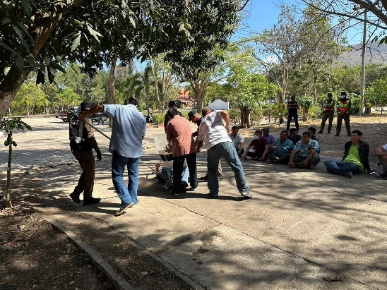
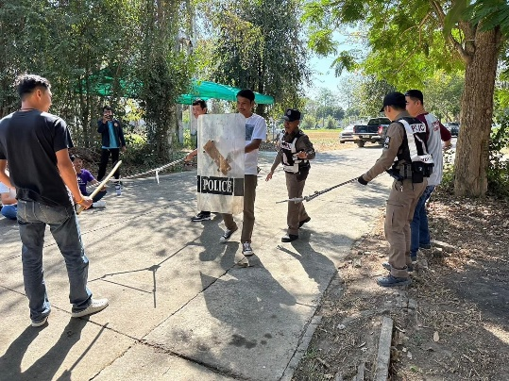

เมื่อวันนี้ 20 ก.พ. 67 เวลา 10.00น. พ.ต.ท.ชวการ ถิราพิพัฒน์ สวป.สภ.หนองหญ้าปล้อง พร้อมเจ้าหน้าที่ร่วมอบรมถ่ายทอดความรู้การใช้ไม้ง่ามระงับเหตุคนคุ้มคลั่งให้กับผู้นำชุมชนแต่ละตำบล จำนวน 20 คน ณ สภ.หนองหญ้าปล้อง

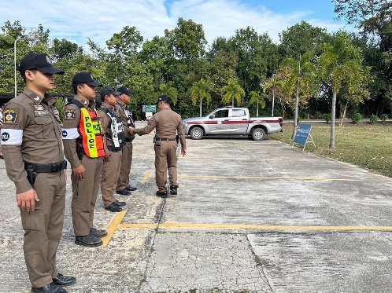
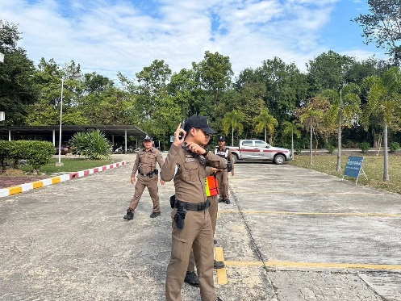
2. การปล่อยแถวและควบคุมสายตรวจ

วันที่ 1-29 กุมภาพันธ์ 2567 เวลา 08.00 น. พ.ต.ท.ชวการ ถิราพิพัฒน์ สวป.สภ.หนองหญ้าปล้อง เรียกรวมแถวหน้าเสาธง เพื่อเคารพธงชาติ สวดมนต์ไหว้พระ กล่าวอุดมคติตำรวจ และชี้แจงข้อราชการต่างๆ ดังนี้
- กำชับการปฏิบัติหน้าที่ให้มีความพร้อมอยู่เสมอ
- ตรวจความพร้อมก่อนออกปฏิบัติหน้าที่ เครื่องแต่งกาย อาวุธอุปกรณ์ประจำกาย และ ยานพาหนะ
- ออกตรวจจุดเสี่ยงจุดล่อแหลมในพื้นที่รับผิดชอบและบันทึกลงระบบ Police 4.0
- ออกตรวจเยี่ยมประชาชน ตามโครงการ Stop Walk and talk
- ปฏิบัติตามแนวทาง การยกระดับการบริการประชาชนของสถานีตำรวจ
- กำชับการปฎิบัติหน้าที่ ตามหลักยุทธวิธี ไม่ประมาท
- ฝึกทบทวนยุทธวิธีตำรวจ
ผู้รับผิดชอบ : พ.ต.อ.ยงยอด สิทธิสาร ผกก.สภ.หนองหญ้าปล้อง , พ.ต.ท.สมชาย บุญฤทธิ์ รอง ผกก.ป.สภ.หนองหญาปล้อง , พ.ต.ท.ชวการ ถิราพิพัฒน์ สวป.สภ.หนองหญ้าปล้อง

3. การฝึกประจำเดือน
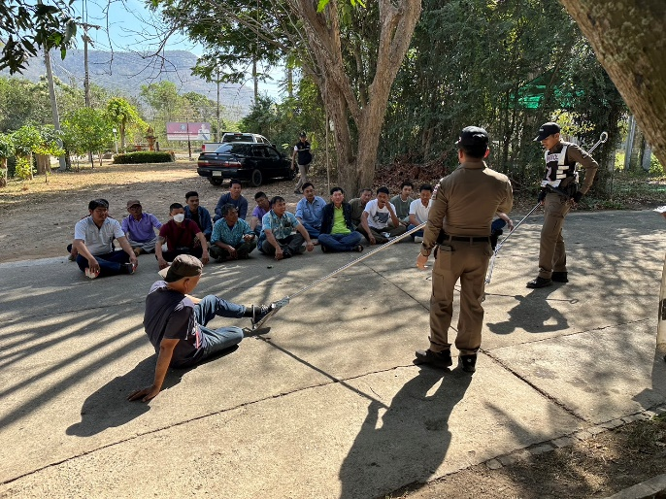
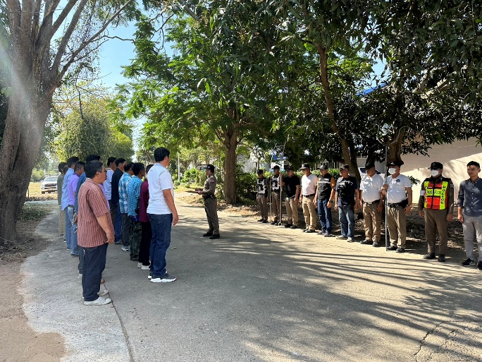

4. การปฏิบัติงาน ชมส.
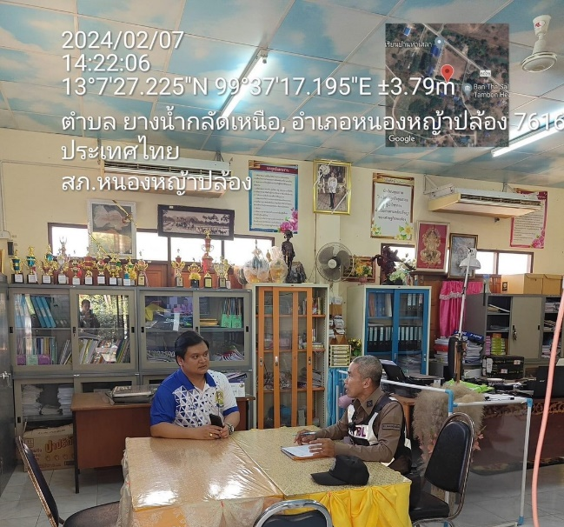
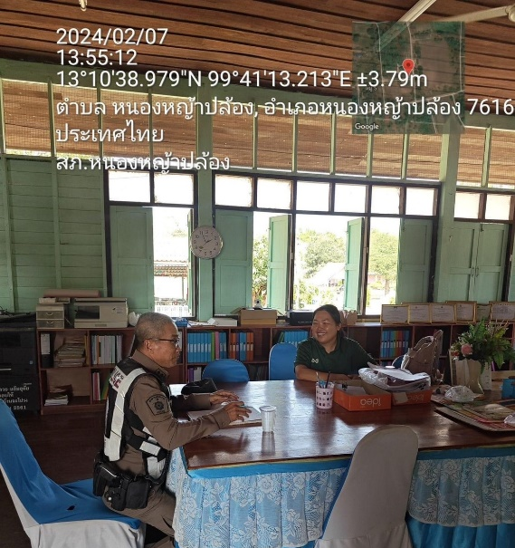

เมื่อวันนี้ 7 ก.พ.67 เวลา 13.50 น. พ.ต.อ.ยงยอด สิทธิสาร ผกก.สภ.หนองหญ้าปล้อง มอบหมายให้ชุด ชมส.สภ.หนองหญ้าปล้อง ประชาสัมพันธ์การออกตรวจสถานศึกษาในพื้นที่สภ.หนองหญ้าปล้อง ตามคำสั่งของผู้บังคับบัญชา
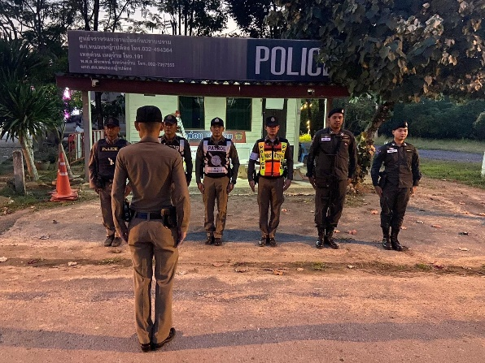
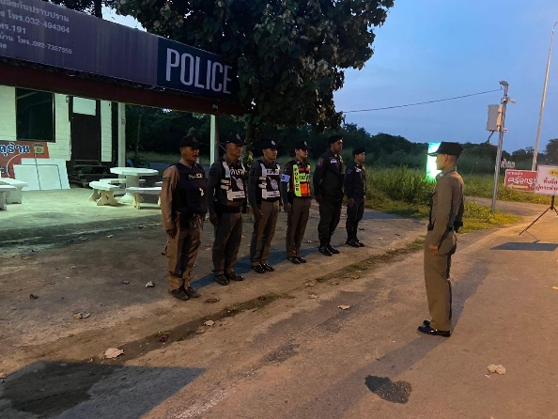
5. จุดตรวจป้องกันปราบปราม

ภาพการปฏิบัติการตั้งจุดตรวจป้องกันปราบปรามของสภ.หนองหญ้าปล้องตั้งแต่วันที่ 1-29 กุมภาพันธ์ 2567

รายงานการปฏิบัติงานสืบสวน
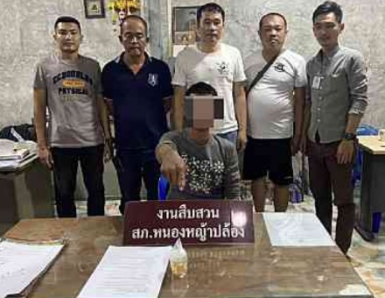
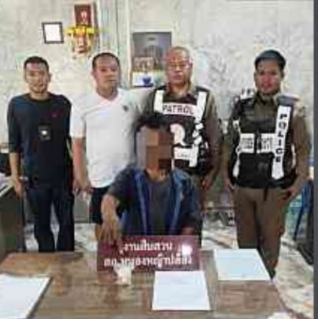
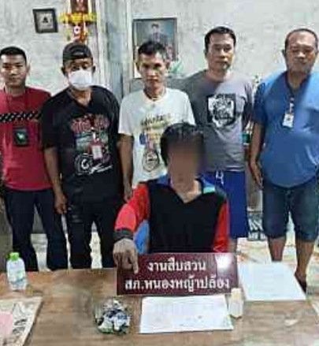

ผลการจับกุมประจำเดือน กุมภาพันธ์2567 ภายใต้อำนวยการของ พ.ต.อ.ยงยอด สิทธิสาร ผกก.สภ.หนองหญ้าปล้อง สั่งการให้ พ.ต.ท.อภิรัตน์ รอดชูแสง รอง ผกก.สส.สภ.หนองหญ้าปล้อง , พ.ต.ต.ศักดิ์ณรงค์ คงเกษม สว.สส.สภ.หนองหญ้าปล้อง พร้อมข้าราชการตำรวจในสังกัด ดำเนินการร่วมกันจับกุมผู้ต้องหาตามหมายต่างๆ

- สถิติการจับกุมความผิดเกี่ยวกับยาเสพติด
ประเภทความผิด | จับกุม(ราย) | ผู้ต้องหา(คน)
จำหน่าย | 1 | 1
ครอบครอง | 2 | 2
ครอบครองเพื่อเสพ | 1 | 1
เสพ | 8 | 8
รวม | 12 | 12

2. สถิติจับกุมความผิดเกี่ยวกับอาวุธปืน
ประเภทความผิด | จับกุม(ราย) | ผู้ต้องหา(คน)
อาวุธปืนไม่มีทะเบียน | 1 | 1
อาวุธปืนมีทะเบียน | - | -
อื่นๆ | - | -
รวม | 1 | 1

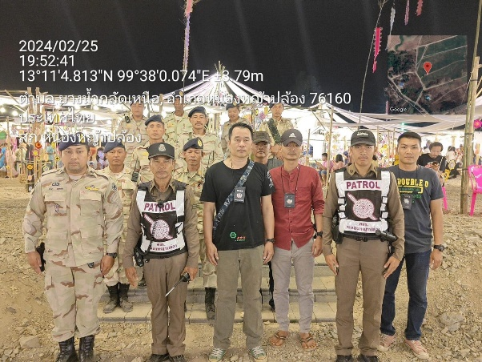
3. รักษาความสงบเรียบร้อยงานอนุสรณ์สถานวีรชนประชาชนแห่งตะนาวศรี

วันนี้ 25ก.พ.2567 เวลา 19.50 น. พ.ต.ต.ศักดิ์ณรงค์ คงเกษม สว.สส.สภ.หนองหญ้าปล้อง มอบหมายให้ ร.ต.ท.ณรงค์ ทรัพย์แสนดี รอง สว(ป)สภ.หนองหญ้าปล้องปฏิบัติหน้าที่ ร้อยเวร 20 พร้อมสายตรวจรถยนต์ 201 ชุดสืบสวน,อส ออกตรวจรักษาความสงบเรียบร้อยงานอนุสรณ์สถานวีรชนประชาชนแห่งตะนาวศรี

รายงานการปฏิบัติงานสอบสวน
1. สถิติคดีอาญา 4 กลุ่ม ประจำเดือน กุมภาพันธ์ 2567
ประเภทความผิด | เกิด | จับ | ผู้ต้องหา
กลุ่มที่ 1 ความผิดเกี่ยวกับชีวิต ร่างกาย และเพศ | - | - | -
กลุ่มที่ 2 ความผิดเกี่ยวกับทรัพย์ | 1 | 1 | 1
กลุ่มที่ 3 ความผิดพิเศษ | - | - | -
กลุ่มที่ 4 ความผิดรัฐเป็นผู้เสียหา | 13 | 13 | 13
- ยาเสพติด | 12 | 12 | 12
- อาวุธปืน | 1 | 1 | 1

2. ตรวจสถานที่เกิดเหตุ
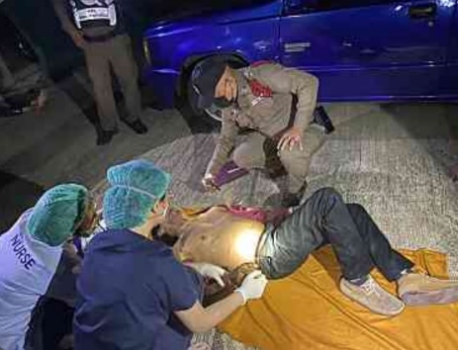
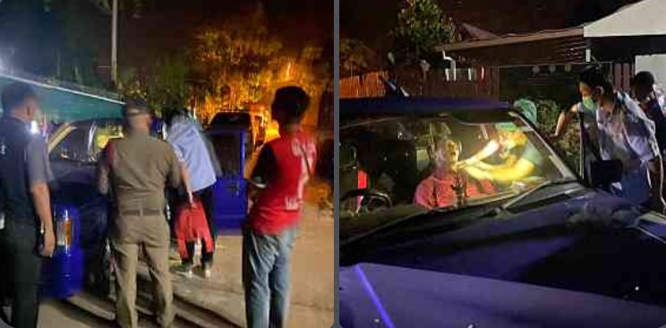

เมื่อวันที่ 19 ก.พ.2567 เวลาประมาณ 2.35 น. พ.ต.ท.ชายชาญ กมุทชาติ สว.(สอบสวน)สภ.หนองหญ้าปล้อง/ร้อยเวรสอบสวน พร้อมสายตรวจรถยนต์ และแพทย์ รพ.หนองหญ้าปล้อง ตรวจสถานที่เหตุพบผู้เสียชีวิตในรถยนต์ ณ แถววัดหนองหญ้าปล้อง ต.หนองหญ้าปล้อง อ.หนองหญ้าปล้อง จว.เพชรบุรี เบื้องต้นเป็นผู้ชาย อายุ61 นอนเสียชีวิตอยู่ในรถยนต์ ร้อยเวรสอบสวนและแพทย์ รพ.หนองหญ้าปล้อง ร่วมตรวจสอบ

3. ตรวจเยี่ยมกำชับการปฏิบัติด้านงานสอบสวน
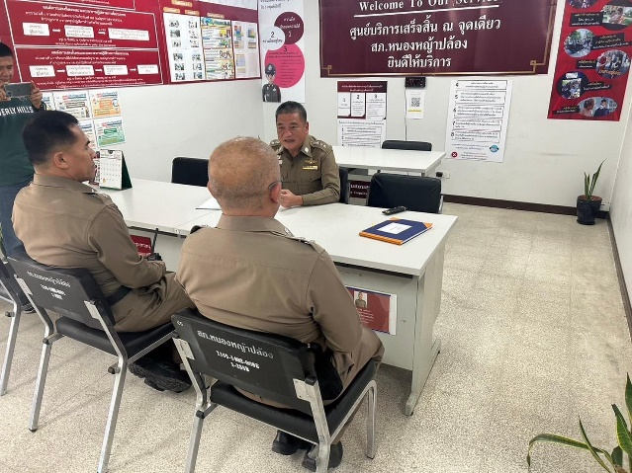
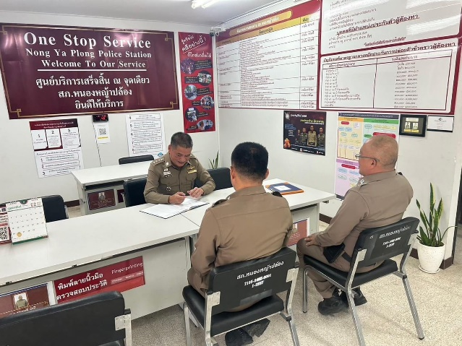

เมื่อวันที่ 21 ก.พ.2566 พ.ต.อ.กานต์ ธรรมเกษม รอง ผบก.ภ.จว.เพชรบุรี ตรวจเยี่ยมพบ พ.ต.ท.บัญญัติ เพิ่มนาค รอง ผกก.(สอบสวน)สภ.หนองหญ้าปล้อง และพนักงานสอบสวน ได้กำชับการปฏิบัติหน้าที่ของพนักงานสอบสวนและงานต่างๆในงานสอบสวน ณ สภ.หนองหญ้าปล้อง

รายงานการปฏิบัติงานจราจร
- การปล่อยแถวสายตรวจจราจร

วันที่ 1-29 กุมภาพันธ์ 2567 เวลา 08.00 น. พ.ต.ท.ชวการ ถิราพิพัฒน์ สวป.สภ.หนองหญ้าปล้อง เรียกรวมแถวหน้าเสาธง เพื่อเคารพธงชาติ สวดมนต์ไหว้พระ กล่าวอุดมคติตำรวจ และชี้แจงข้อราชการต่างๆ ดังนี้
- กำชับการปฏิบัติหน้าที่ให้มีความพร้อมอยู่เสมอ
- ตรวจความพร้อมก่อนออกปฏิบัติหน้าที่ เครื่องแต่งกาย อาวุธอุปกรณ์ประจำกาย และ ยานพาหนะ
- ออกตรวจเยี่ยมประชาชน ตามโครงการ Stop Walk and talk
- ปฏิบัติตามแนวทาง การยกระดับการบริการประชาชนของสถานีตำรวจ
- กำชับการปฎิบัติหน้าที่ ตามหลักยุทธวิธี ไม่ประมาท
- ฝึกทบทวนยุทธวิธีตำรวจ
ผู้รับผิดชอบ : พ.ต.อ.ยงยอด สิทธิสาร ผกก.สภ.หนองหญ้าปล้อง , พ.ต.ท.สมชาย บุญฤทธิ์ รอง ผกก.ป.สภ.หนองหญาปล้อง , พ.ต.ท.ชวการ ถิราพิพัฒน์ สวป.สภ.หนองหญ้าปล้อง

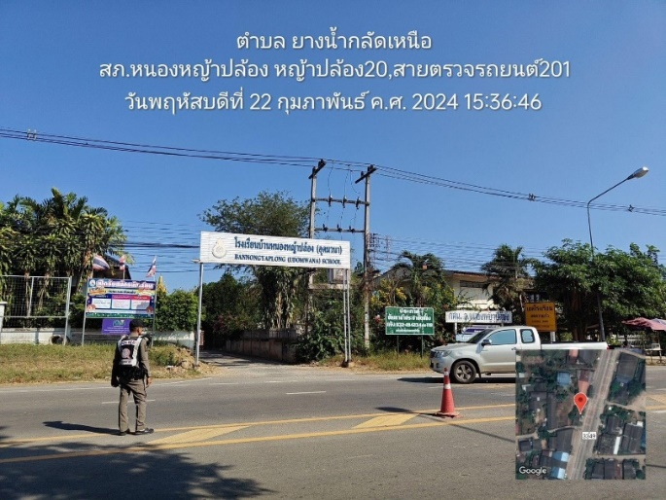
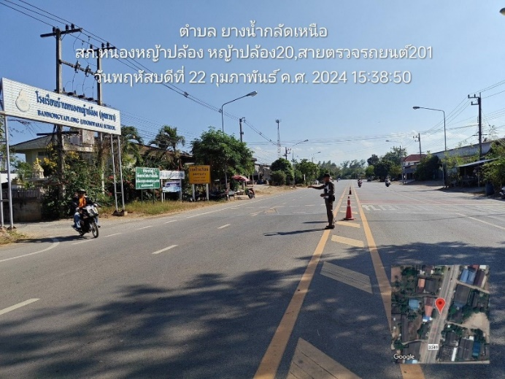
2. การอำนวยความสะดวกด้านการจราจรบริเวณหน้าโรงเรียน ตลาดสด และบริเวณการจราจรหนาแน่น

ภาพการอำนวยความสะดวกการจราจรประจำเดือนธันวาคม2566 ตั้งแต่วันที่ 1-29 กุมภาพันธ์ 2567 ภายใต้อำนวยการของ พ.ต.อ.ยงยอด สิทธิสาร ผกก.สภ.หนองหญ้าปล้อง สั่งการให้ พ.ต.ท.ชวการ ถิราพิพัฒน์ สวป.สภ.หนองหญ้าปล้อง และเจ้าหน้าที่งานจราจรประจำ สภ.หนองหญ้าปล้อง ดำเนินการอย่างเคร่งครัดในการอำนวยความสะดวกการจราจรอย่างสม่ำเสมอ

3. การตั้งจุดตรวจกวดขันวินัยจราจร
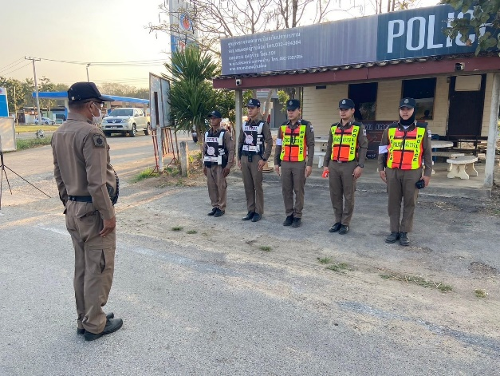
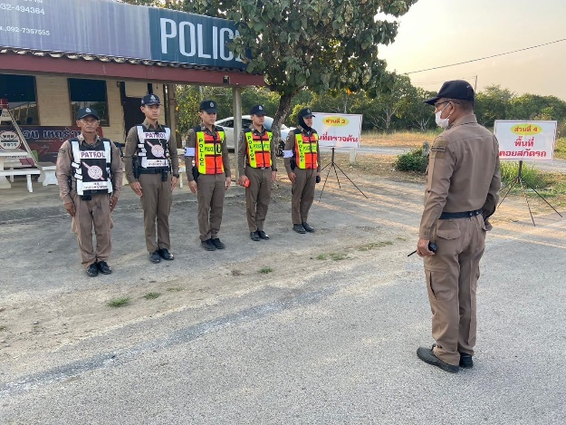

ภาพการปฏิบัติการตั้งจุดตรวจกวดขันวินัยจราจรของสภ.หนองหญ้าปล้องตั้งแต่วันที่ 1-29 กุมภาพันธ์ 2567 โดยอนุมัติของ ผบก.เพชรบุรี

